

Совет муниципального образования Усть-Лабинский район
седьмого созыва

РЕШЕНИЕ

12 декабря 2024 года № 23 протокол № 75

г. Усть-Лабинск

Краснодарский край

В соответствии со статьями 32, 33 Градостроительного Кодекса Российской Федерации, руководствуясь главой 4 «Особенности организации и проведения публичных слушаний или общественных обсуждений по проектам муниципальных правовых актов по вопросам градостроительной деятельности» утвержденного решением Совета муниципального образования Усть-Лабинский район от 13 ноября 2018 г. № 5 протокол № 58, Совет муниципального образования Усть-Лабинский район р е ш и л:
О внесении изменений в Правила землепользования и застройки Некрасовского сельского поселения Усть-Лабинского района, утвержденные решением Совета Некрасовского сельского поселения Усть-Лабинского района от 23 мая 2014 г. № 2 протокол № 57
Опубликовано 19.12.2024 г

1. Внести в правила землепользования и застройки Некрасовского сельского поселения Усть-Лабинского района, утвержденные решением Совета Некрасовского сельского поселения Усть-Лабинского района от 23 мая 2014 г. № 2 протокол №57 «Об утверждении Правил землепользования и застройки Некрасовского сельского поселения Усть-Лабинского района» изменения согласно приложению к настоящему решению.
2. Сектору по обеспечению деятельности Совета муниципального образования Усть-Лабинский район (Бондаренко Т.А.) обеспечить опубликование настоящего решения на официальном сайте органов местного самоуправления муниципального образования Усть-Лабинский район в информационно-телекоммуникационной сети «Интернет» http://www.adminustlabinsk.ru.
3. Настоящее решение вступает в силу на следующий день после его официального опубликования.

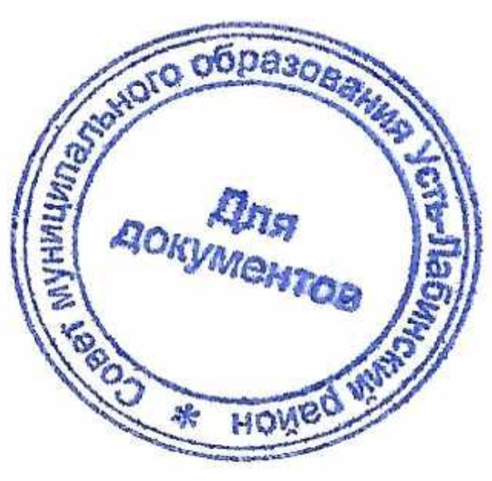
Председатель Совета  муниципального образования  Усть-Лабинский район  Б.Г. Поликин | Глава муниципального образования  Усть-Лабинский район  С.А. Гайнюченко
ПРИЛОЖЕНИЕ
к решению Совета муниципального
образования Усть-Лабинский район
от 12 декабря 2024 года
№ 23 протокол № 75

ВНЕСЕНИЕ ИЗМЕНЕНИЙ В ПРАВИЛА
ЗЕМЛЕПОЛЬЗОВАНИЯ И ЗАСТРОЙКИ НЕКРАСОВСКОГО СЕЛЬСКОГО ПОСЕЛЕНИЯ УСТЬ-ЛАБИНСКОГО РАЙОНА

В правила землепользования и застройки Некрасовского сельского поселения Усть-Лабинского района, утвержденные решением Совета Некрасовского сельского поселения Усть-Лабинского района от 23 мая 2014 г. №2 протокол № 57 внести в часть 3. «Градостроительные регламенты» следующие изменения:
Градостроительные регламенты зоны застройки индивидуальными жилыми домами Ж-1, зоны застройки малоэтажными жилыми домами (домами блокированной застройки) Ж-2, многофункциональной общественно-деловой зоны ОД-1 и зоны специализированной общественной застройки ОД-2 дополнить абзацем следующего содержания:
«
Для общественных зданий до границы соседнего земельного участка расстояния по санитарно-бытовым условиям должны быть не менее: 3 м

».

Начальник управления
архитектуры и градостроительства
муниципального образования
Усть-Лабинский район А.Н. Киселев

